**ESCUELA NORMAL DE EDUCACIÓN PREESCOLAR**

LICENCIATURA EN EDUCACIÓN PREESCOLAR

CICLO ESCOLAR 2023-2024

3 grado Sección “B” Sexto semestre

CURSO: Creación literaria

TITULAR: Carlos Armando Balderas Valdes

**UNIDAD II.** MULTIMODAL EN LOS TEXTOS LITERARIOS.

COMPETENCIAS DE LA UNIDAD DE APRENDIZAJE:

|  | * Detecta los procesos de aprendizaje de sus alumnos para favorecer su desarrollo cognitivo y socioemocional. |
| --- | --- |

|  | * Integra recursos de la investigación educativa para enriquecer su práctica profesional, expresando su interés por el conocimiento, la ciencia y la mejora de la educación. |
| --- | --- |

|  | * Actúa de manera ética ante la diversidad de situaciones que se presentan en la práctica profesional. |
| --- | --- |

PRESENTADO POR:

Valeria Akane Nakasima Muñoz #19

SALTILLO, COAHUILA DE ZARAGOZA 13 de Junio DEL 2024

+

El animalario

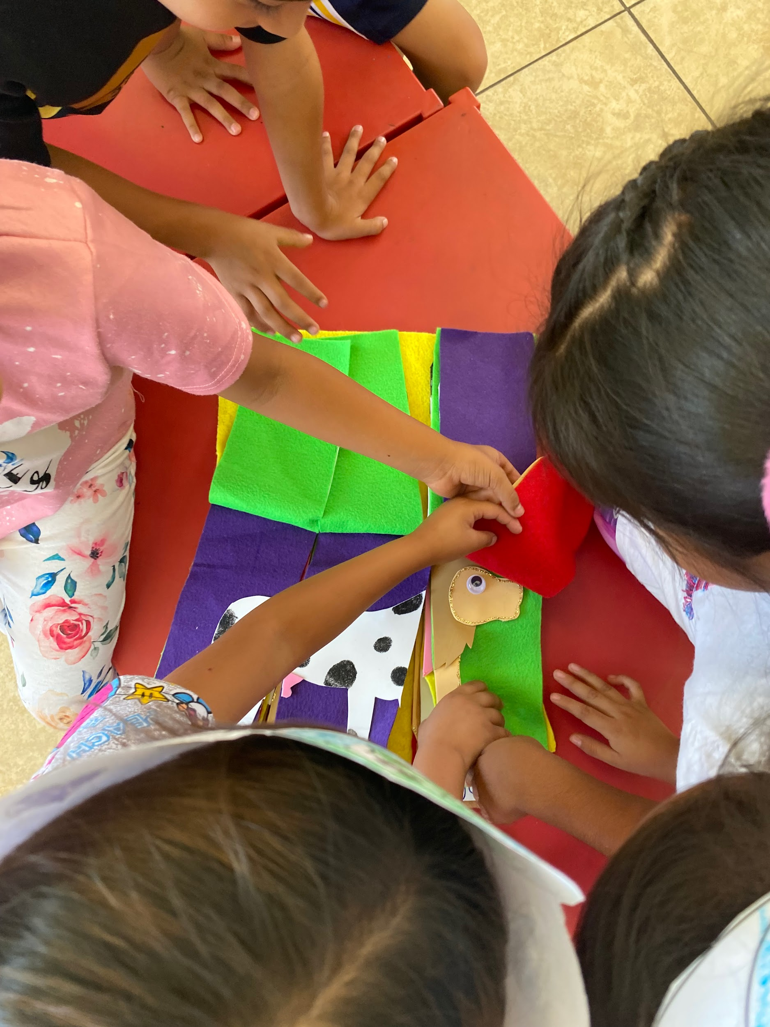

Este ensayo es sobre la realización de el animalario realizado con fomi y velcro, el cual se desarrolló a lo largo del curso creación literaria, un animalario tiene la función de ir funcionando los animales a partir de las características y las composiciones fantásticas que pueden tener los alumnos, los animalarios mezclan realidad y fantasía (otro elemento bien recibido en el mundo infantil) y en ellos podía observarse además de una larga colección de seres reales, otros cocinados en la imaginación popular. El jardin de niños en el cual se realizó la práctica 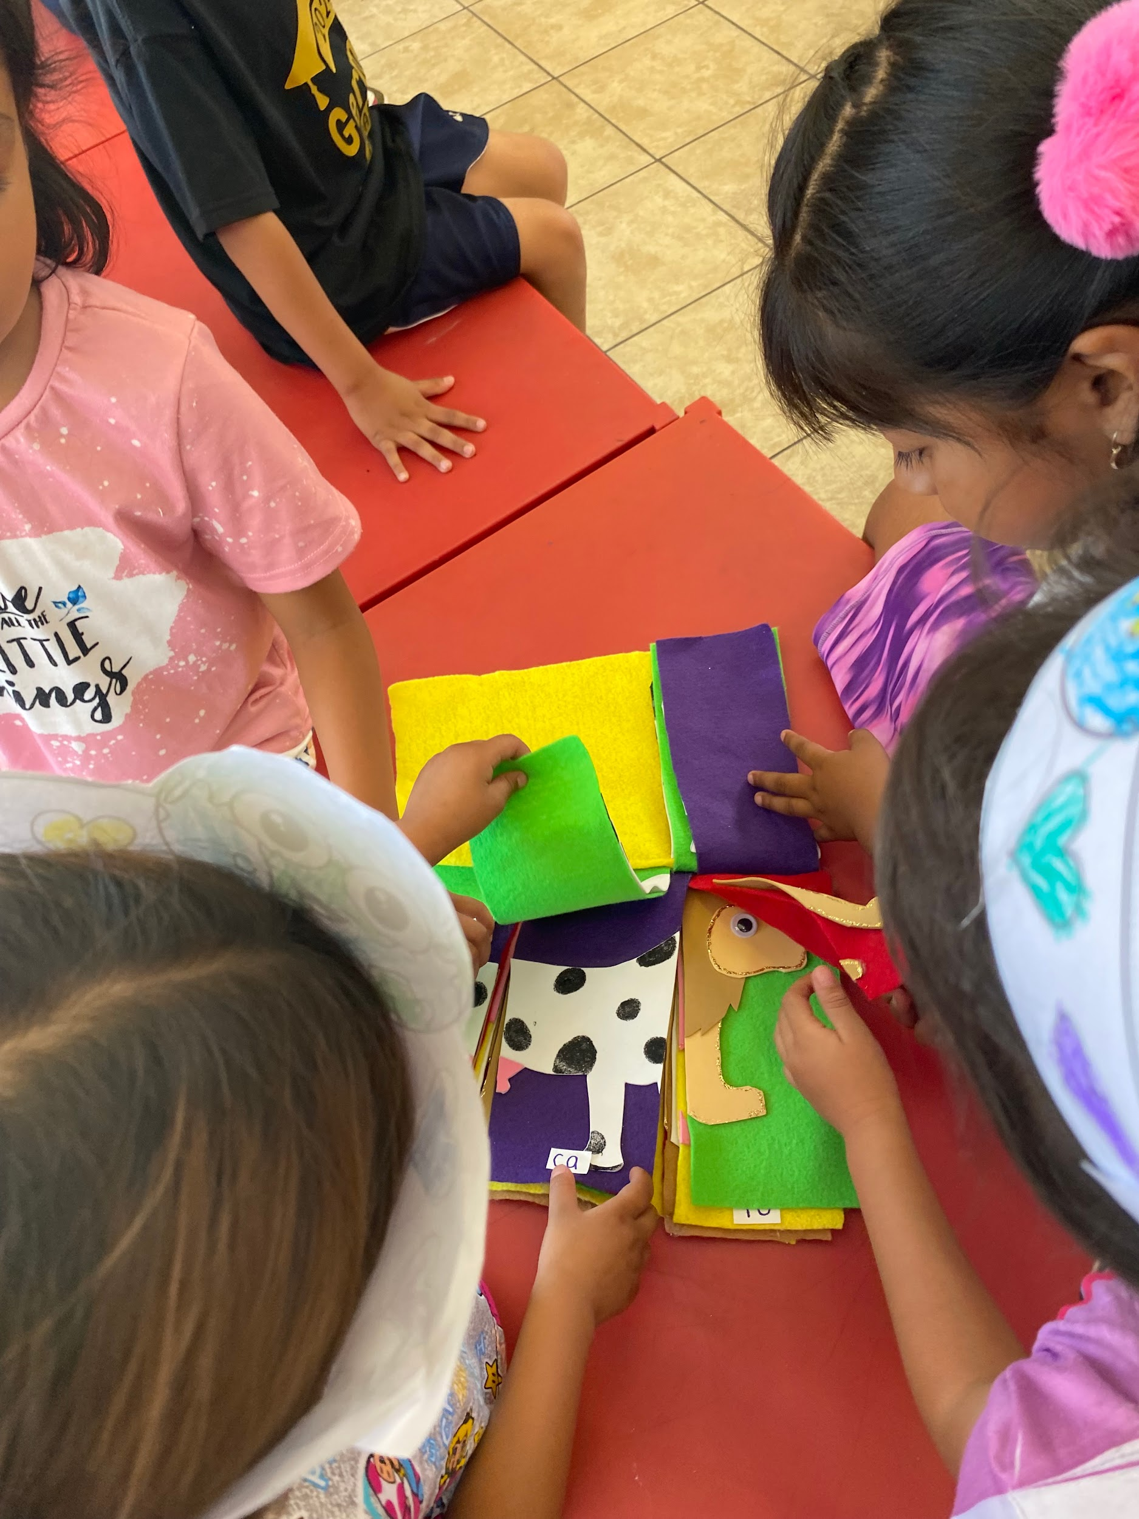del animalario due en el Francisco De Urdiñola ubicado en la colonia Oscar Flores Tapia, En la zona escolar 113 con la clave 05DJN0860, en la cual se realizó en el grupo de 3A con la maestra titular Xochitl Ibarra Ortiz, con la cantidad de niños 28 en la cual no se tenia tanta asistencia a los niños, por la tonto se tenia una asistencia de 18 niños por maximo, en la cual me ayudaba a que los niños pretaran mas atencion.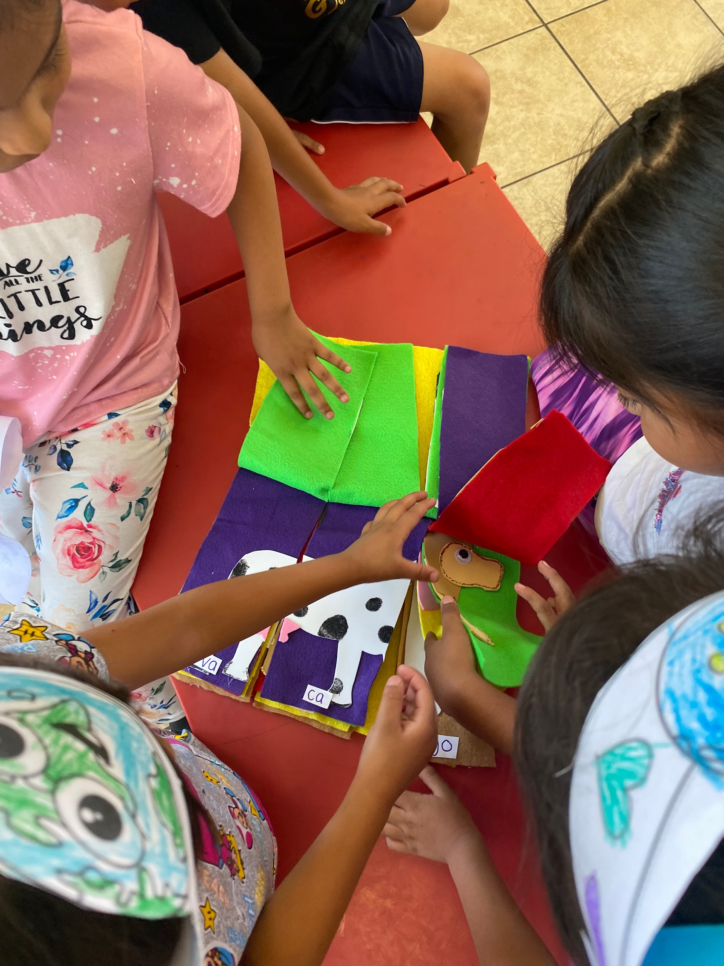

El animalario se realizaba como actividad de inicio, en cada mañana se realizaba una media luna en el salón, se sentaban los niños y nos ponemos a crear un animal fantástico para realizar algún cuento o historia sobre este. El primer dia que se los mostré les expliqué las características que tiene el animalario, observamos los animales y los nombre de cada uno de ellos.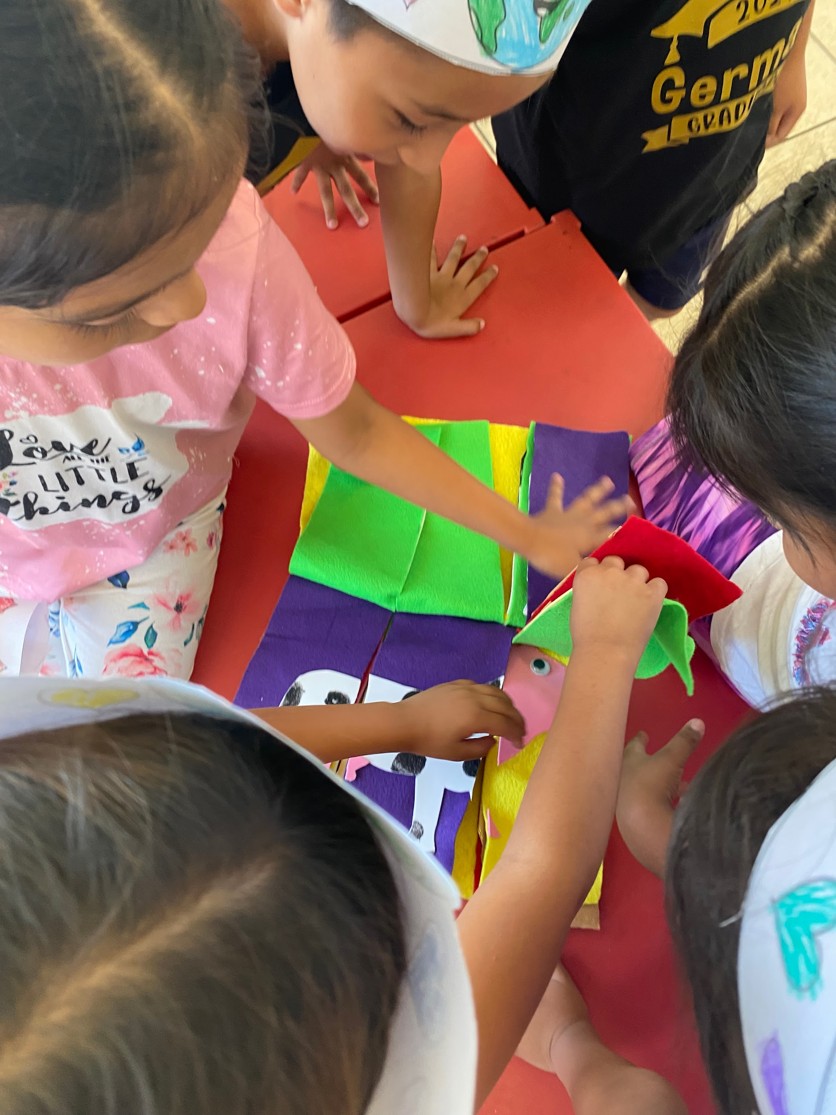

Los niños observan a los animales con una extraña fascinación. Se sientan durante horas a observar el lento avance de un insecto, juegan con perros y gatos; corren detrás de las mariposas o las palomas, y se sorprenden al mirar de cerca a otras especies en zoológicos, circos y acuarios.

Es gracias a este interés que en la literatura infantil los animales son un tema recurrente, aparecen ya sea como personajes principales o como compañeros del protagonista. 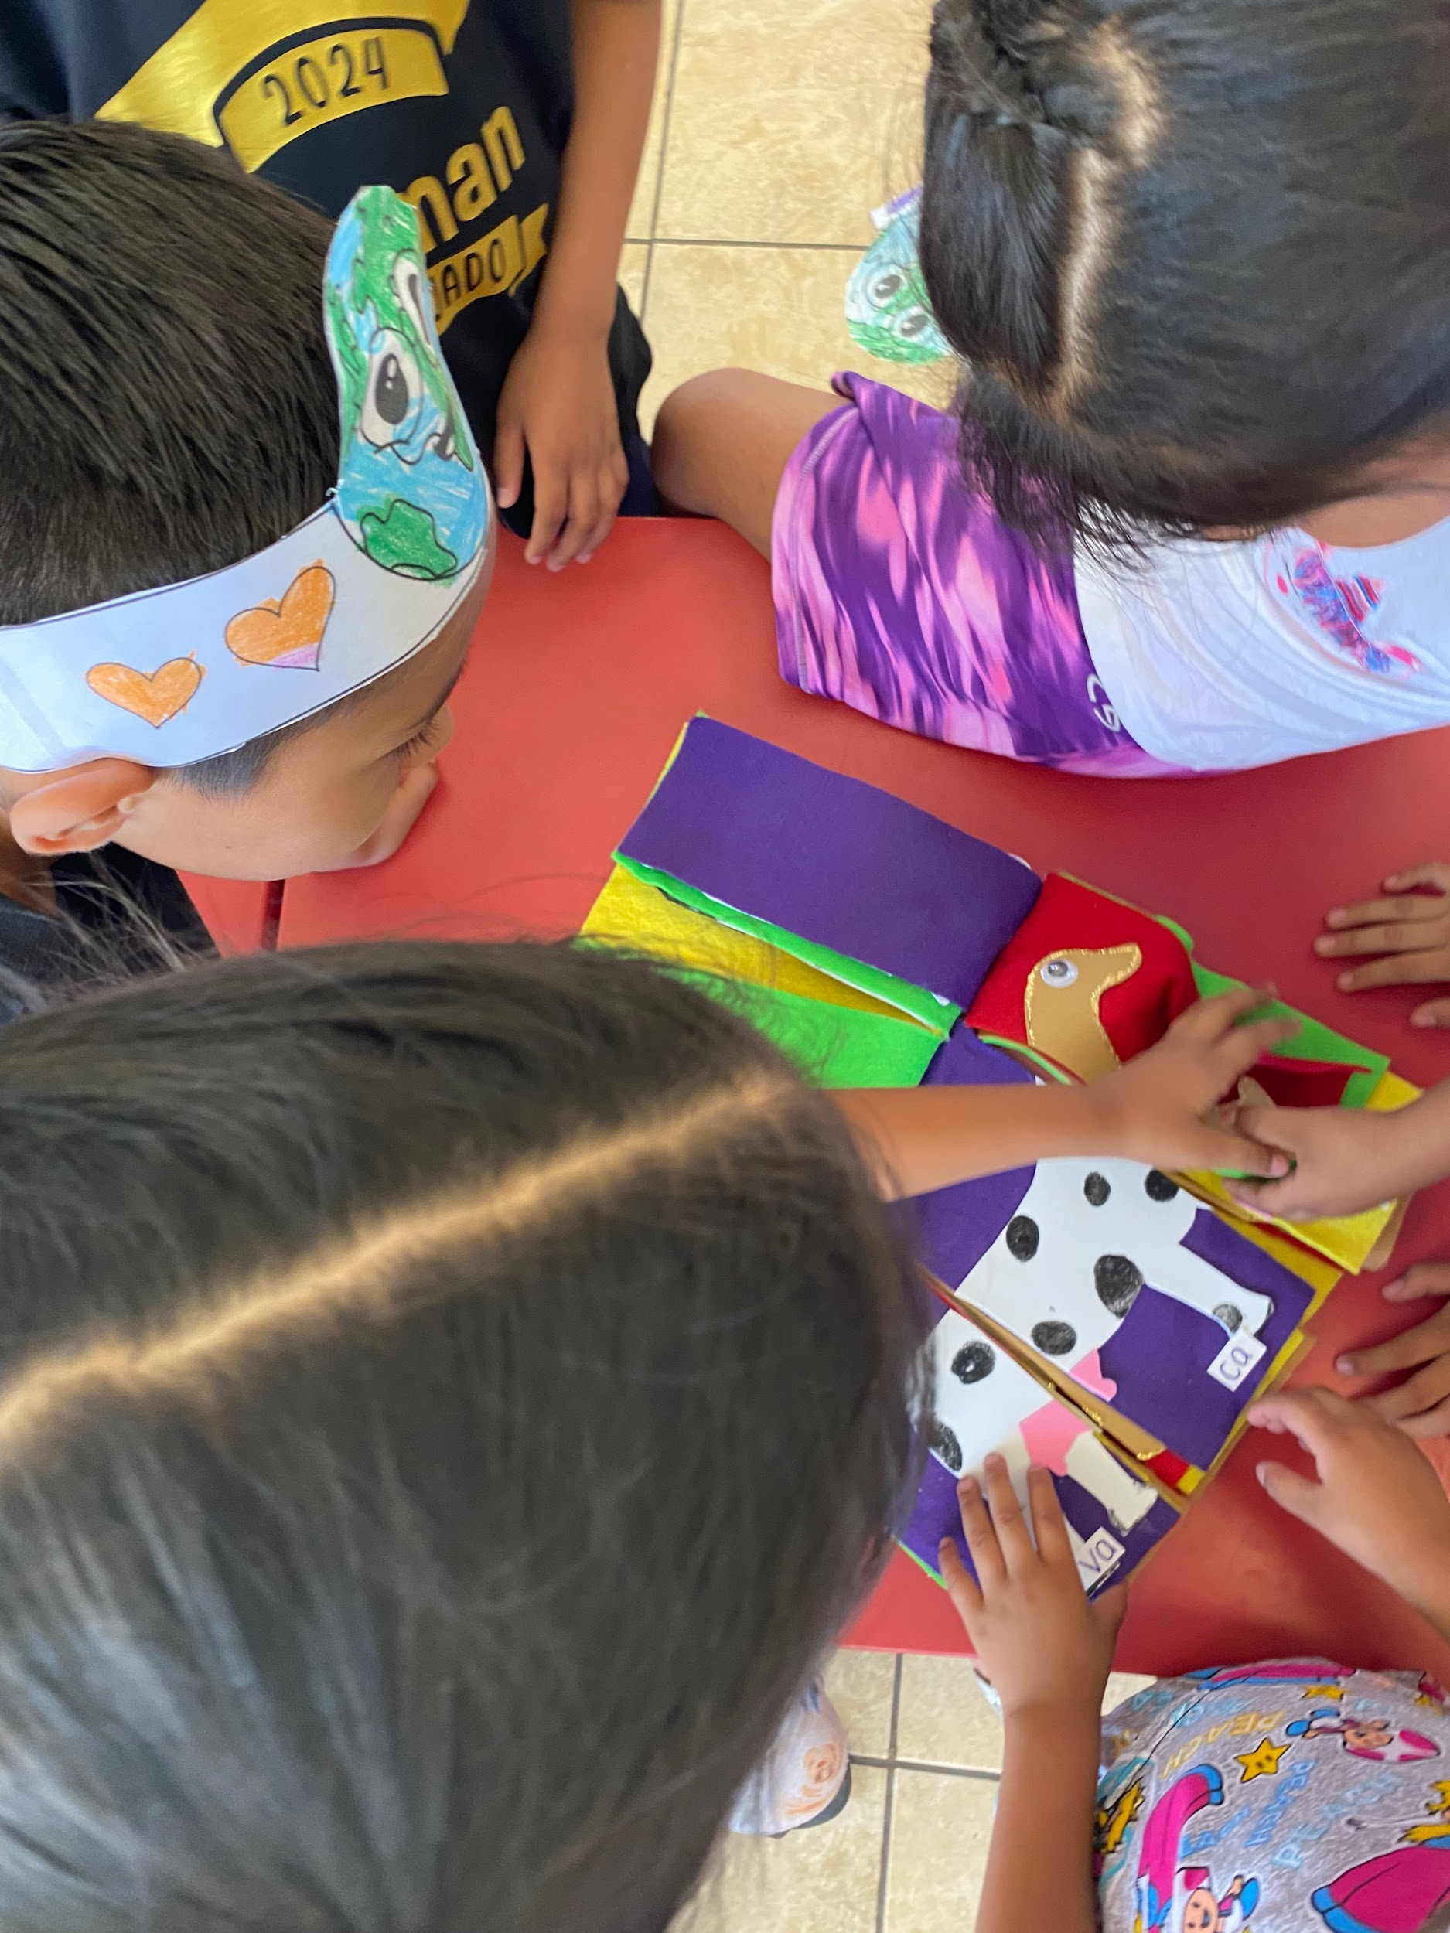

Al momento de realizar la exposición de el animalario tenía buena modulación de voz, se tenía el control y la atención de lo alumnos, como también el interés por saber qué es lo que les estaba presentando, uno de mis alumnos era el que tenía más saberes sobre el animalario, el due el que me ayudó a que sus otros compañeros entendieran la dinámica que íbamos a realizar en las mañanas con el animalario .

**ESCUELA NORMAL DE EDUCACIÓN PREESCOLAR**

**CURSO CREACIÓN LITERARIA SEXTO SEMESTRE**

|  | Puntaje | Lo tiene | No lo tiene | Observaciones |
| --- | --- | --- | --- | --- |
| 3% | | | | |
| Incluye la portada institucional con competencias y datos de identificación | 3% |  |  |  |
| ACTIVIDAD DE ANÁLISIS 60% | | | | |
| Escribe el contexto escolar (nombre de la institución grado que atiende, número de alumnos) | 2% |  |  |  |
| Registra inicio, desarrollo y cierre de la actividad aplicada. | 25% |  |  |  |
| Describe su intervención pedagógica (instrucciones claras, modulación de la voz ,materiales etc.) | 25% |  |  |  |
| Expone el espacio donde se realizó la actividad | 3% |  |  |  |
| Registra el tiempo empleado en la actividad | 3% |  |  |  |
| Menciona el tipo de organización (individual, pares o grupal) | 3% |  |  |  |
| ANEXOS 20% | | | | |
| Incluye foto de la portada de su animalario | 3% |  |  |  |
| Presenta una foto de un animal completo (nombre dividido en sílabas) | 3% |  |  |  |
| Expone imagen de un animal fantástico | 3% |  |  |  |
| Anexa foto con la explicación de la actividad del animalario | 3% |  |  |  |
| Presenta fotografía de los padres trabajando con la actividad del animalario | 4% |  |  |  |
| Exhibe foto del producto del trabajo literario elaborado por los padres | 4% |  |  |  |
| REQUISITOS DEL TRABAJO 17% | | | | |
| Elabora el análisis de la actividad en dos cuartillas | 2% |  |  |  |
| Claridad de ideas | 5% |  |  |  |
| Tiene buena ortografía | 2% |  |  |  |
| Excelente acentuación | 3% |  |  |  |
| Texto elaborado como narrativa | 5% |  |  |  |
| Nota: Organizar el texto de 3 a 4 párrafos por cuartilla en letra Arial 12 | | | | |